|  |  |
| --- | --- |
| SAP Concur リリース ノート  製品共通の今後の変更予定  **Professional** Edition、**Standard** Edition、および **Small Business** Edition に適用 | |
| **年 / 月** | **対象** |
| リリース日: 2019 年 9 月 21 日  英語版の投稿:  9 月 20 日金曜日 13:45 AM 太平洋時間 | SAP Concur をお使いのお客様 **最終版** |
| このドキュメントの変更予定は、**複数**の SAP Concur 製品またはサービスに適用され、今後のリリースで提供される予定です。**単一**の製品やサービスに適用される変更予定について:   * Professional Edition については、[**Professional** Edition リリース ノート](http://www.concurtraining.com/customers/tech_pubs/_RN_CCC.htm)（英語）をご参照ください。 * Standard Edition については、[**Standard** Edition リリース ノート](http://www.concurtraining.com/customers/tech_pubs/_RN_CCC_CPS.htm)（英語）をご参照ください。   （日本語のリリースノートは[こちらのページ](https://www.concurtraining.com/customers/tech_pubs/Current_jp/_Docs_CCC_JAPAN.htm)からアクセスしてください）   * Small Business Edition については、[**Small Business** Edition リリース ノート](http://www.concurtraining.com/customers/tech_pubs/Docs/Breeze/RN/WhatsNew.htm)（英語）をご参照ください。 | |
| このドキュメントに記載されている新機能および機能変更の実装を延期（あるいは完全に削除）する権利は SAP Concur が所有するものとします。 | |

コンテンツ

今後の変更予定 1

認証 1

リリース: IP 制限の変更 1

リリース: 新しい SAP Concur [サインイン] ページ 1

リリース: シングル サインオン (SSO) セルフサービス オプションの提供 2

Budget Insight 2

** 変更予定 ** Budget Insight が 2019 年に運用終了 2

E-Receipt 3

リリース: フライトの E-Receipt の最新の外観 3

ファイル転送のアップデート 3

** 変更予定 ** SSH キー認証を使用した必須 SFTP 3

財務統合（Standard Edition のみ） 4

** 変更予定 ** Xero Accounting 統合早期導入リリース 4

その他 5

** 変更予定 ** 2020 年 3 月付で TLS v 1.1 暗号化プロトコルのサポートを終了 5

** 変更予定 ** 「代理の一時停止」機能の廃止 7

** 変更予定 ** 省略版のサービス アクセス ページ 10

製品設定（Standard Edition のみ） 11

** 変更予定 ** カスタム フィールドの継続的な UI の強化 11

** 変更予定 ** 新規ユーザーに対する招待メールの更新 12

お客様へのお知らせ 13

ブラウザの認証および推奨環境 13

月次情報 - ブラウザの認証および推奨環境 13

法的免責事項

この提示物の内容は、SAP SE または SAP の関連会社の機密の専有情報であり、SAP SE またはそれぞれの SAP の関連会社の許可なく開示することはできません。この提示物は、SAP SE またはその関連会社とのライセンス契約またはその他何らかのサービス契約やサブスクリプション契約に拘束されることはありません。SAP SE およびその関連会社は、このドキュメントまたは関連の提示物に記載される業務を遂行する、またはそこに記述される機能を開発もしくはリリースする義務を負いません。このドキュメント、または関連の提示物、および SAP SE または SAP の関連会社の戦略並びに将来の開発物、製品、またはプラットフォームの方向性並びに機能はすべて、変更となる可能性があり、SAP SE およびその関連会社により随時、理由の如何を問わずに予告なしで変更される場合があります。このドキュメントに記載する情報は、何らかの具体物、コード、または機能を提供するという確約、約束、または法的義務には当たりません。このドキュメントは、商業性、特定目的への適合性、または非侵害性の黙示的保証を含めて、明示または黙示を問わず、いかなる種類の保証をも伴うものではありません。このドキュメントは情報提供のみを目的としており、契約に取り入れられることはありません。SAP SE およびその関連会社は、SAP SE または SAP の関連会社の意図的な不当行為または重大な過失に起因する損害を除き、このドキュメントの誤記または脱落について一切の責任を負わないものとします。

将来の見通しに関する記述はすべて、さまざまなリスクや不確定要素を伴うものであり、実際の結果は、予測とは大きく異なるものとなる可能性があります。読者は、これらの将来の見通しに関する記述に過剰に依存しないよう注意が求められ、購入の決定を行う際にはこれらに依拠するべきではありません。

# 今後の変更予定

以下の機能と変更は、今後のリリースで提供予定です。ただし実装を延期（あるいは完全に取り消し）する権利は SAP Concur が所有するものとします。

## 認証

この変更は、安全な認証を維持する SAP Concur の継続的な取り組みの一環です。

### リリース: IP 制限の変更

|  |  |  |  |  |  |
| --- | --- | --- | --- | --- | --- |
| 対象製品: | Expense | Invoice | Request | Travel | その他 |
| Edition | Professional、 Standard、 Small Business | Professional、 Standard | Professional、 Standard | Professional、 Standard | — |
| 情報の初回公開日 | | 最終更新日 | | 機能のリリース予定日 | |
| 2019 年 6 月 | | 28 年 8 月 | | 2019 年 9 月 | |
| このリリース ノートでは、前回の月次リリース以降の変更を黄色で強調表示しています。 | | | | | |

この機能/変更はリリースを予定しています。この機能/変更の詳細については、上記の表にある該当製品のリリース ノートをご参照ください。

### リリース: 新しい SAP Concur [サインイン] ページ

|  |  |  |  |  |  |
| --- | --- | --- | --- | --- | --- |
| 対象製品: | Expense | Invoice | Request | Travel | その他 |
| Edition | Professional、 Standard、 Small Business | Professional、 Standard | Professional、 Standard | Professional、 Standard | — |
| 情報の初回公開日 | | 最終更新日 | | 機能のリリース予定日 | |
| 2018 年 11 月 | | 7 月 22 日 | | 2019 年 10 月末 | |
| このリリース ノートでは、前回の月次リリース以降の変更を黄色で強調表示しています。 | | | | | |

この機能/変更はリリースを予定しています。この機能/変更の詳細については、上記の表にある該当製品のリリース ノートをご参照ください。

Concur Small Business Edition については保留中です。

### リリース: シングル サインオン (SSO) セルフサービス オプションの提供

|  |  |  |  |  |  |
| --- | --- | --- | --- | --- | --- |
| **対象製品:** | **Expense** | **Invoice** | **Request** | **Travel** | **その他** |
| Edition | Professional、 Standard、 ~~Small Business~~ | Professional、 Standard | Professional、 Standard | Professional、 Standard | -- |
| **情報の初回公開日** | | **最終更新日** | | **機能のリリース予定日** | |
| 2018 年 6 月 | | 7 月 22 日 | | 2019 年 10 月末 | |
| このリリース ノートでは、前回の月次リリース以降の変更を黄色で強調表示しています。 | | | | | |

この機能/変更はリリースを予定しています。この機能/変更の詳細については、上記の表にある該当製品のリリース ノートをご参照ください。

Concur Small Business Edition については保留中です。

## Budget Insight

### ** 変更予定 ** Budget Insight が 2019 年に運用終了

|  |  |  |  |  |  |
| --- | --- | --- | --- | --- | --- |
| 対象製品: | Expense | Invoice | Request | Travel | その他 |
| Edition | Professional | — | Professional | — | — |
| 情報の初回公開日 | | 最終更新日 | | 機能のリリース予定日 | |
| 2018 年 11 月 | | 28 年 6 月 | | 2019 年 12 月 31 日 | |
| このリリース ノートでは、前回の月次リリース以降の変更を黄色で強調表示しています。 | | | | | |

#### 概要

Budget Insight 機能は、予算管理ツールです。その運用を 2019 年 12 月 31 日に終了します。予算機能を使用する必要のあるお客様は、昨年リリースされた SAP Concur の新しい Budget を購入することをお勧めします。新しい Budget は、より優れた機能性と、改善された UI、そして SAP Concur 製品とのさらなる連携を提供しています。さらに注目すべき点は、Expense、Invoice、Request からの追加の経費データを含んでいることです（以前は Expense と Request からのデータのみ利用可能でした）。

1. Budget Insightから Budget 機能への移行はできません。Budget Insight の現在の契約は終了となり、Budgetと再契約することとなります。その場合、新しい実装が必要になります。ただし、Budgetへの再実装の間でも、お客様はすべての Budget Insightのデータにアクセスすることができます。新しいBudget の実装を希望する場合、SAP Concur のアカウント チームにお問い合わせください。

##### 業務目的とユーザーへの利点

Budget Insightの運用終了に伴って、より高い価値を提供できる新しい Budgetを導入いただくことにより、お客様の予算をさらに可視化、実用化してリアルタイムに反映できるようになります。

#### 設定とアクティブ化

Budget Insight の運用が終了すると、この製品に関する問題の報告の受付やサポートも終了します。

## E-Receipt

### リリース: フライトの E-Receipt の最新の外観

|  |  |  |  |  |  |
| --- | --- | --- | --- | --- | --- |
| 対象製品: | Expense | Invoice | Request | Travel | その他 |
| Edition | Professional、 Standard、 Small Business | — | — | Professional、 Standard | — |
| 情報の初回公開日 | | 最終更新日 | | 機能のリリース予定日 | |
| 2019 年 3 月 | | 12 年 9 月 | | 2019 年 10 月 | |
| このリリース ノートでは、前回の月次リリース以降の変更を黄色で強調表示しています。 | | | | | |

この機能/変更はリリースを予定しています。この機能/変更の詳細については、上記の表にある該当製品のリリース ノートをご参照ください。

## ファイル転送のアップデート

### ** 変更予定 ** SSH キー認証を使用した必須 SFTP

|  |  |  |  |  |  |
| --- | --- | --- | --- | --- | --- |
| 対象製品: | Expense | Invoice | Request | Travel | その他 |
| Edition | Professional、 Standard | Professional、 Standard | Professional、 Standard | Professional、 Standard | Intelligence |
| 情報の初回公開日 | | 最終更新日 | | 機能のリリース予定日 | |
| 2019 年 6 月 | | 2019 年 9 月 | | 2020 年 12 月 7 日 | |
| このリリース ノートでは、前回の月次リリース以降の変更を黄色で強調表示しています。 | | | | | |

#### 概要

このリリース ノートは、SAP Concur でのファイル送信を担当する技術スタッフを対象としています。さまざまなセキュア ファイル転送プロトコルを介したデータのやり取りを行っているお客様と支払先向けに、SAP Concur はこれらのファイル転送のセキュリティを強化するための変更を行っています。

SFTP（セキュア ファイル転送プロトコル）以外のプロトコルと SFTP パスワード認証は、2020 年 12 月 7 日以降、SAP Concur 製品への接続を許可されなくなります。

* 既存の SFTP 以外のファイル転送アカウントは、2020 年 12 月 7 日までに SSH キー認証を使用して SFTP に切り替える必要があります。
* パスワード認証を使用する既存の SFTP ファイル転送アカウントは、2020 年 12 月 7 日までに SSH キー認証を使用するように切り替える必要があります。
* SFTP パスワード リセット要求では、認証用の SSH キーを提供する必要があります。

このお知らせは、次のファイル転送 DNS エンドポイントに関するものです。

* st.concursolutions.com
* st-eu.concursolutions.com
* st-cge.concursolutions.com
* st-cge-dr.concursolutions.com
* vs.concursolutions.com
* vs.concurcdc.cn

##### 業務目的とユーザーへの利点

さらに強化されたファイル転送のセキュリティを提供します。

#### 設定とアクティブ化

支援が必要な場合は、SAP Concur サポートまでお問い合わせください。

さらに詳しい情報は、ユーザー ガイド「File Transfer for Customers and Vendors（製品共通）」をご参照ください。（このガイドは、他の Concur Expense、Invoice、Request の設定およびユーザー ガイドと同じ場所にあります。）

## 財務統合（Standard Edition のみ）

### ** 変更予定 ** Xero Accounting 統合早期導入リリース

|  |  |  |  |  |  |
| --- | --- | --- | --- | --- | --- |
| 対象製品: | Expense | Invoice | Request | Travel | その他 |
| Edition | Standard | Standard | — | — | — |
| 情報の初回公開日 | | 最終更新日 | | 機能のリリース予定日 | |
| 2019 年 9 月 | | — | | 2019 年 11 月 | |
| このリリース ノートでは、前回の月次リリース以降の変更を黄色で強調表示しています。 | | | | | |

#### 概要

11 月に、SAP Concur と Xero は提携し、早期導入リリースによる Xero Accounting での経費の会計処理をより簡単にします。

このリリースで、参加されるお客様は Concur Standard Edition を使用して Xero Accounting データ（マスター データ）を SAP Concur 構成にインポートできます。このデータによって、経費や請求書を入力するときに独自の会計データを利用できます。データは SAP Concur で定期的に更新されます。マスター データのエクスポートでは、実装中に従業員と請求書の支払先/サプライヤーを Xero Accounting から SAP Concur に読み込みます。

財務転記プロセスでは、SAP Concur プラットフォームの API を利用して、SAP Concur から Xero Accounting への転記準備ができている経費精算レポートと請求書を送信します。SAP Concur は、経費データを支払先請求書（現金払い戻し用）またはクレジット カード取引（クレジット カード請求用）として送信します。統合では、支払先請求書として請求書データを送信します。この統合により、SAP Concur から Xero Accounting への経費および請求書データの送信と、SAP Concur へのステータス情報の送信が管理されます。レポートまたは請求書の支払が承認されると、バッチ スケジュールを待たずにただちに財務転記が行われます。経費精算レポートまたは請求書の監査証跡に、財務転記ステータス情報が表示されます。経費の処理者または請求書の処理者は、転記に関する問題を確認することができるため、エラーを修正して情報を迅速に再送信できます。

##### 業務目的とユーザーへの利点

この統合により、SAP Concur と Xero Accounting の両方で会計情報を管理しやすくなります。

#### 設定とアクティブ化

構成情報を含む設定ガイドは、この機能の EA リリースと連携して公開されます。

## その他

### ** 変更予定 ** 2020 年 3 月付で TLS v 1.1 暗号化プロトコルのサポートを終了

|  |  |  |  |  |  |
| --- | --- | --- | --- | --- | --- |
| 対象製品: | Expense | Invoice | Request | Travel | その他 |
| Edition | Professional、 Standard、 Small Business | Professional、 Standard | Professional、 Standard | Professional、 Standard | — |
| 情報の初回公開日 | | 最終更新日 | | 機能のリリース予定日 | |
| 2019 年 9 月 | |  | | 2020 年の第 1 四半期 | |
| このリリース ノートでは、前回の月次リリース以降の変更を黄色で強調表示しています。 | | | | | |

#### 概要

SAP Concur は、TLS のさらに安全なバージョン 1.2 のサポートを継続するとともに、Transport Layer Security（TLS）暗号化プロトコルのバージョン 1.1 のサポートの終了サイクルについてご案内します。TLS プロトコルとは、電話やコンピュータとクラウド ベースのサービスとの間で安全な双方向コミュニケーションを可能にするものです。

この変更は現在、2020 年の第 1 四半期に予定しています。

##### 業務目的とユーザーへの利点

お客様のセキュリティを慎重に検討し、TLS の新しいより安全なバージョン 1.2 へのアップグレードの容易さを考慮して、このステップを実行しています。この TLS v 1.1 のサポート終了計画により、TLS v 1.2 を使用した、より安全な SAP Concur ソリューションとの通信が保証されます。

#### お客様への表示

お客様またはユーザーが TLS v 1.2 対応ブラウザを使用していることが確認された場合、ユーザーが SAP Concur とやり取りする方法に変更はありません。ブラウザが対応していない場合、SAP Concur にサインインできない可能性があります。

一般的に、安全性の低い TLS 接続を使用すると、データが公開され、TLS 通信チャネル（SAP Concur サービスなど）でセッションが侵害される恐れがあります。そのため、SAP Concur は現在、お客様にこの変更を予測した上で、会社で対応のための判断を開始していただくように警告しています。

##### 影響を受けるデバイス

一般的に、TLS を使用してSAP Concur サービスとのインバウンドおよびアウトバウンド通信チャネルを確立するブラウザは、次のような接続に影響を受けます。

* SAP Concur ソリューションにログインしようとするユーザー
* API
* SFTP 経由の一括アップロード
* コネクター
* FTP / PGP
* SAP 統合
* その他

TLS v 1.2 へのアップグレードによるブラウザの対応能力は、Microsoft（Edge）、Google（Chrome）などの特定のブラウザに対する会社のサポートによって異なります。

サポートされているブラウザについては、「Concur Travel & Expense Supported Configurations」の「Client Browsers」をご参照ください。

##### バナー表示

ユーザーが TLS v 1.2 以降をサポートしていないブラウザでログインしようとすると、バナーが表示され、接続交渉できません。これは、情報のみのメッセージを使用して、今後の変更についてユーザーに警告することが目的です。

#### 設定とアクティブ化

TLS v 1.2 以降のサポートへの移行には、お使いのブラウザのセキュリティ設定の更新が必要な場合があります。ほとんどの場合、会社はすでに適切なサポート登録を行っているため、対応していないブラウザを特定し、これらのユーザーのブラウザを新しいバージョンにアップグレードするだけで済みます。

ブラウザのコンプライアンスを担当する社内の部門に確認し、今後の変更を把握しているかご確認ください。

### ** 変更予定 ** 「代理の一時停止」機能の廃止

|  |  |  |  |  |  |
| --- | --- | --- | --- | --- | --- |
| 対象製品: | Expense | Invoice | Request | Travel | その他 |
| Edition | Professional | Professional | Professional | Professional | — |
| 情報の初回公開日 | | 最終更新日 | | 機能のリリース予定日 | |
| 2019 年 9 月 | | — | | 2019 年 11 月 | |
| このリリース ノートでは、前回の月次リリース以降の変更を黄色で強調表示しています。 | | | | | |

#### 概要

現在、他者の代わりに操作し、複数の管理ロールや権限のいずれかを保持している代理/プロキシ/アシスタント/手配者は、管理タスクを完了するまで「～として操作」のセッションを一時停止できます。この機能は、構成の変更をテストしたり、マルチタスクを行ったりする必要がある管理者にとって便利です。残念ながら、以下の「ユーザーへの表示」で説明されているとおり、この機能にはセキュリティ上の問題があります。

この機能は、内部セキュリティの変更により廃止されます。

##### 業務目的

この機能を廃止により、潜在的なセキュリティの欠陥が解消されます。

#### ユーザーへの表示

##### 従来の動作

この機能の従来のしくみは以下のとおりです。代理/プロキシ/アシスタント/手配者は、ユーザーを選択し **[セッションを開始]** をクリックして「～として操作」のセッションを開始します。

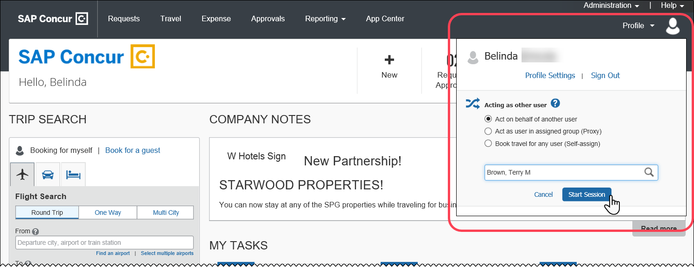

ページの右側に緑の「～として操作中」のボックスが表示されます。

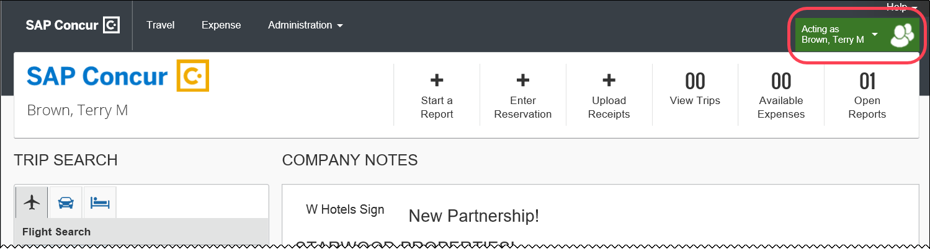

**[管理]** メニューも使用できます。代理/プロキシ/アシスタント/手配者（管理者でもある）は、管理者セッション、たとえば組織管理、Travel 管理、法人カード管理などを開始できます。

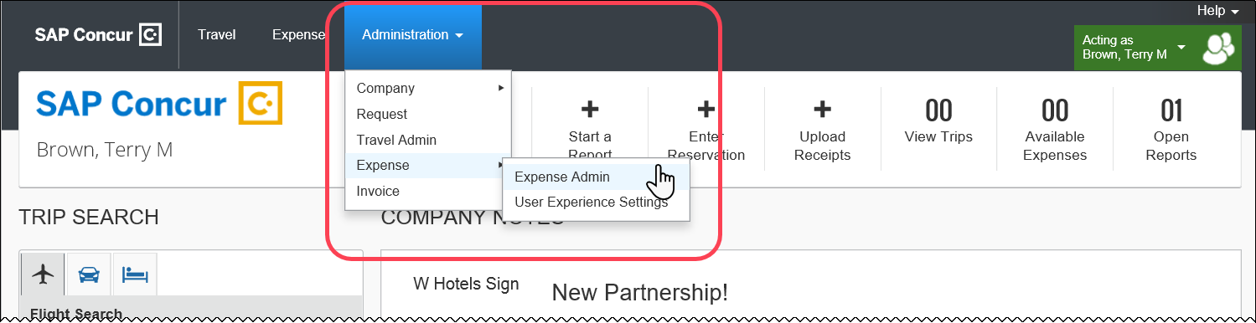

管理者がメニュー オプションを選択すると、「～として操作」セッションが一時停止し、緑色の「～として操作中」ボックスが青色に変わります。

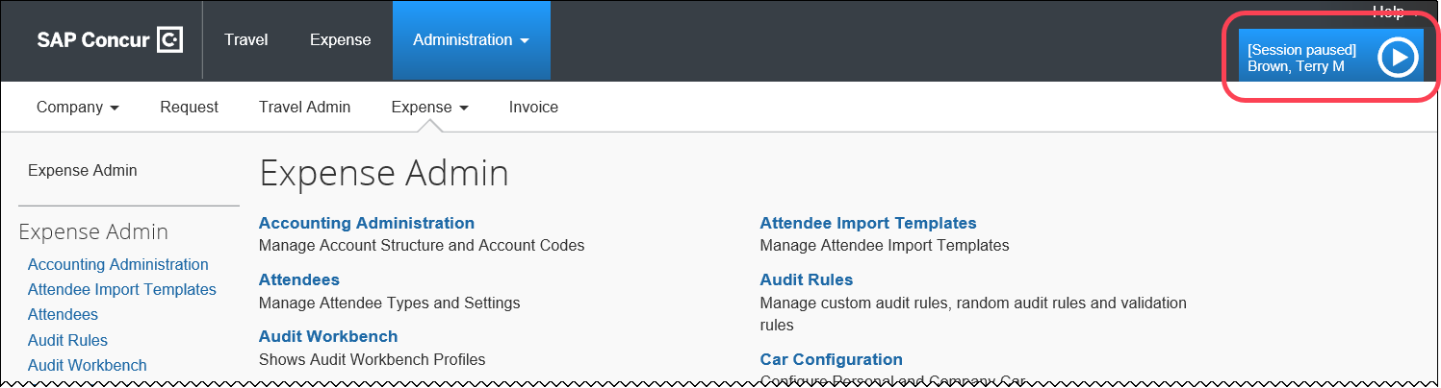

管理者が「～として操作」セッションを再開する場合、青いボックスの矢印をクリックします。

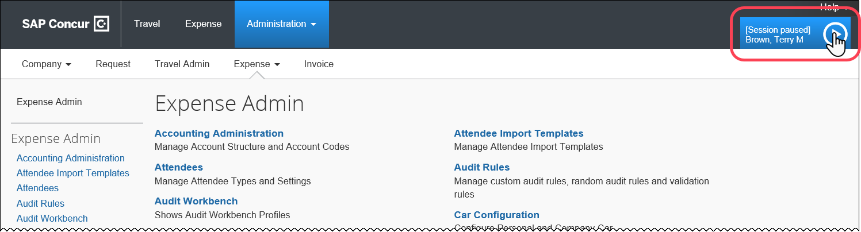

通常どおり、ユーザーが「～として操作中」セッションを終了する場合は、**[セッションを終了]** をクリックします。

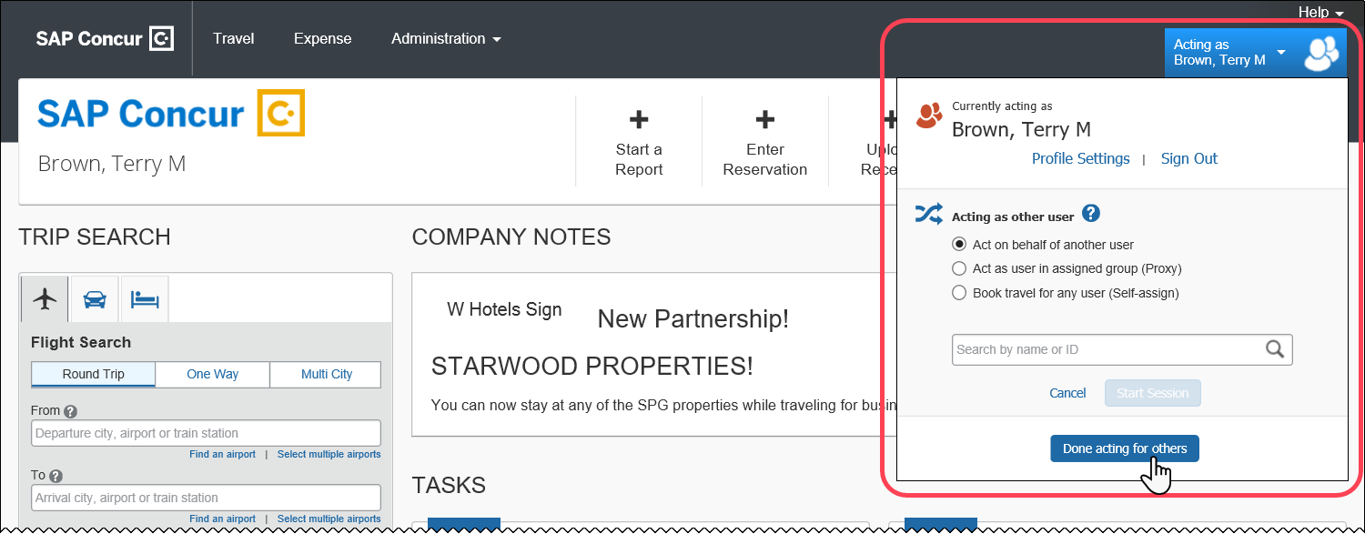

##### セキュリティの変更

今後のセキュリティの変更では、1 人のユーザーが同じブラウザを使用して同時に 2 つのセッションを操作することを許可しないため、この機能はサポートされません。

##### 変更後

機能が廃止されると、「～として操作」のセッション中に **[管理]** メニューが使用できなくなります。

#### 回避策

回避策は 2 つあります。それぞれの作業環境に最適な方を選択してください。

* **2 つのブラウザ:** 2 つのブラウザを同時に使用します。一方のブラウザ（Chrome など）にサインインして代理/プロキシ/アシスタント/手配者タスクを完了し、もう一方のブラウザ（たとえば Internet Explorer）にサインインして管理タスクを完了します。
* **同じブラウザのシークレット/プライベート ウィンドウ:** お使いのブラウザでは、シークレット ウィンドウまたはプライベート ウィンドウで作業できる場合があります。この機能の名前はブラウザによって異なります。詳細については、ブラウザのヘルプで以下をご確認ください。
* Microsoft Edge - プライベート（InPrivate） ウィンドウ
* Internet Explorer - プライベート（InPrivate） ブラウズ
* Chrome - シークレット（Incognito） ウィンドウ
* Firefox - プライベート（Private） ウィンドウ

#### 設定とアクティブ化

この変更は自動的に行われます。

### ** 変更予定 ** 省略版のサービス アクセス ページ

|  |  |  |  |  |  |
| --- | --- | --- | --- | --- | --- |
| 対象製品: | Expense | Invoice | Request | Travel | その他 |
| Edition | Professional Standard Small Business | Professional Standard | Professional Standard | Professional Standard | A/Intelligence  Analytics Budget - Pro Budget - Stan |
| 情報の初回公開日 | | 最終更新日 | | 機能のリリース予定日 | |
| 2019 年 9 月 | | — | | 2019 年 11 月 | |
| このリリース ノートでは、前回の月次リリース以降の変更を黄色で強調表示しています。 | | | | | |

#### 概要

現在、ユーザーが SAP Concur サービスにサインインをしようとしたが、そのサービスが利用できない場合、サイト全体がダウンしていることを示すメッセージが表示されます。

実際には、一部のサービスは利用可能な場合があります。11 月を目標に、サービスが利用可能な場合は、省略されたサービス アクセス ページを表示し、ユーザーがそれらのサービスにアクセスできるようにします。

* **重要：**省略版のサービス アクセス ページに表示されるサービスは、ユーザーに固有です。表示はユーザーごとに異なる場合があります。利用不可のサービスは、必ずしも大規模なイベントを示しているわけではありません。

##### 業務目的

この機能強化により、ユーザーは、1 つ以上のサービスが利用不可であることが影響しないタスクを完了することができます。

#### ユーザーへの表示

サインインすると、SAP Concur はそのユーザーが利用できるサービスを判断します。SAP Concur は、各サービスのタイルを含む省略版のサービス アクセス ページを表示します。

1. この機能は、Concur Open（open.concur.com）と同じ方法でサービス情報を収集しません。Concur Open は、より複雑なプロセスを使用して、サービスの稼働時間と停止時間を決定します。そのため、この機能は、サービスが利用可能になったことを示す場合がありますが、Concur Open が同じ情報を反映するのに少し時間がかかる場合があります。

#### 追加情報

詳しくは今後のリリース ノートでご案内します。

#### 設定とアクティブ化

この変更は自動的に行われます。

## 製品設定（Standard Edition のみ）

### ** 変更予定 ** カスタム フィールドの継続的な UI の強化

|  |  |  |  |  |  |
| --- | --- | --- | --- | --- | --- |
| 対象製品: | Expense | Invoice | Request | Travel | その他 |
| Edition | Standard | Standard | Standard | — | — |
| 情報の初回公開日 | | 最終更新日 | | 機能のリリース予定日 | |
| 2019 年 6 月 | | 3 年 9 月 | | 2019 年第 4 四半期 | |
| このリリース ノートでは、前回の月次リリース以降の変更を黄色で強調表示しています。 | | | | | |

#### 概要

[製品設定] の [カスタム フィールドの管理] モジュールで、引き続きユーザー インターフェース（UI）が更新されます。計画されている UI の更新により、既存の機能または設定の外観や操作性が変わります。軽微な新しい機能強化もいくつか追加される可能性がありますが、これらの機能は比較的小規模です。既存の機能は削除されません。一部の変更は、今後のリリースに合わせて変更されますが、その他の軽微な変更は予告なく行われます。

以下のページの UI は更新の対象になります。

* カスタム フィールドを管理
* 新しいフィールドの追加

##### 業務目的とユーザーへの利点

これらの更新により、エンド ユーザーの操作性が向上し、カスタム フィールドの管理が改善されます。

#### 詳細情報

詳細については、今後のリリース ノートに追加情報が追加される予定です。

#### 設定とアクティブ化

これらの更新は自動的に行われます。その他の設定やアクティブ化は必要ありません。

この機能についての全般情報は、設定ガイド Standard Edition「カスタム フィールド（製品共通）」をご参照ください。

### ** 変更予定 ** 新規ユーザーに対する招待メールの更新

|  |  |  |  |  |  |
| --- | --- | --- | --- | --- | --- |
| 対象製品: | Expense | Invoice | Request | Travel | その他 |
| Edition | Standard | Standard | Standard | — | — |
| 初回公開日 | | 最終更新 | | リリース予定日 | |
| 2019 年 6 月 | | 7 月 25 日 | | 2019 年 9 月 | |
| このリリース ノートでは、前回の月次リリース以降の変更を黄色で強調表示しています。 | | | | | |

#### 概要

Expense、Invoice、Request の Standard Edition にサインインする新規ユーザーに送信される招待メールが、間もなく更新されます。招待メールは、[製品設定] の **[ユーザー]** ページから新規および既存のユーザーに送信することができるオプションの機能です。

招待メールの変更は、以下の利点があります。

* リンクの場所の改善。ユーザーは SAP Concur 製品にサインインしたりパスワードを変更するためのリンクを簡単に見つけたりすることができます。
* 明確化されたテキストおよび形式の変更

この変更は新規および既存のお客様に利用可能になります。

##### 業務目的とユーザーへの利点

製品に初回サインインする際に、サインインやパスワード変更について明確で簡潔な手順を提示し、ユーザーの招待メールの使いやすさが向上します。

#### 管理者への表示

[製品設定] の **[ユーザー]** ページの **[招待状を編集]** をクリックすると、新規ユーザーに送信できる招待メールに新しいテキストが表示されます。

#### 設定とアクティブ化

この変更は自動的に有効になります。追加の設定やアクティブ化は必要ありません。

この機能についての全般情報は、設定ガイド Standard Edition「ユーザー（製品共通）」をご参照ください。

# お客様へのお知らせ

## ブラウザの認証および推奨環境

### 月次情報 - ブラウザの認証および推奨環境

「SAP Concur リリース ノート - 月次のブラウザ認証」ドキュメントには現在のブラウザ認証と今後の予定がリストされています。ドキュメントはその他の月次リリース ノートとともに公開されます。

「お客様へ - Concur Travel & Expense 推奨環境」ガイドは設定ガイドやユーザー ガイド、その他の技術文書とともに公開されています。